ПОЯСНИТЕЛЬНАЯ ЗАПИСКА
1. Основное назначение демоверсии. Демонстрационная версия является исключительно ознакомительным материалом. Её главная цель — дать учащимся общее представление о структуре будущей работы. Она позволяет ознакомиться со следующими аспектами: типы и формы формулировки заданий. Уровень сложности и глубина проверяемых знаний. Технические требования к оформлению ответов. Система и критерии оценивания работы.
2. Ключевые отличия от реальной аттестационной работы. Демоверсия не является точной копией или тождественным аналогом реального экзаменационного варианта. Между ними существуют принципиальные различия:
- Содержание заданий: Вопросы, задачи и текстовые материалы в реальной работе могут быть изменены.
- Вариативность тем: Демоверсия иллюстрирует один из возможных способов проверки знаний в рамках учебной программы. Реальная работа может охватывать другие дидактические единицы, входящие в перечень требований к аттестации.
- Порядок заданий: Последовательность и комбинация блоков в итоговом тесте или билете могут отличаться от демонстрационного образца.
3. Рекомендации по подготовке. Опираться исключительно на заучивание алгоритмов решения задач из демоверсии нецелесообразно. Для успешного прохождения промежуточной аттестации учащимся необходимо освоить весь теоретический и практический материал учебного курса, ориентируясь на официальную кодификацию тем и требования рабочей программы. Таким образом, демонстрационный вариант служит методическим ориентиром.

Промежуточная аттестация. Контрольная работа по геометрии -7 класс
(по учебнику Атанасян Л.С.)

1. Используя рисунок, найдите равнобедренные треугольники. Запиши пояснение.
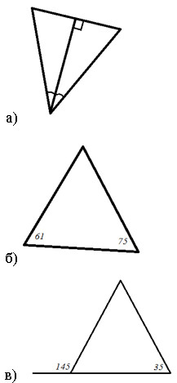
2. В равностороннем △ABC на высоте ВН взята точка О так, что ON⊥BC; OM⊥AB (N∈BC, M∈AB). Докажите, что △MOB=△NOB. Найдите углы этих треугольников.
3. В △ABС AB=BC, на сторонах AB и АC отмечены точки M и N так, что MN||ВС, NH – биссектриса ∠MNC; ∠HNC=53°. Найдите углы △ABC.
4.* В равностороннем △ABC проведена высота АН. На стороне АВ отмечена точка М. Через эту точку проведена прямая, пересекающая сторону АС в точке N. АН и MN пересекаются в точке О. ∠MNA=60°. Найдите углы четырехугольника MBHO.

5. Обведите букву, которой обозначена фигура, подходящая под описание ниже.
Треугольник PQR – прямоугольный с прямым углом R. Сторона RQ меньше стороны PR. M – середина стороны PQ, а N – середина стороны QR. S – точка внутри данного треугольника. Отрезок MN больше отрезка MS.

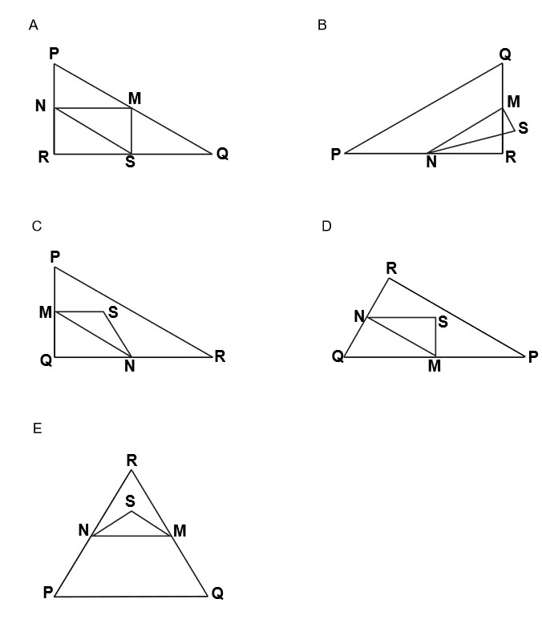

Критерии выставления оценки:
ВСЕГО – 4 задания.
Наивысшее количество:
6 баллов – 100 %
Оценка | «2» | «3» | «4» | «5»
Балл | 0-1 | 2-3 | 4-5 | 6

Ответы

№№ зад. | Баллы
1 | 1б | а, в
2 | 1б | 60°; 30°; 90°
3 | 1б | 32°; 74°; 74°
4* | 2б | 120°; 90°; 90°; 60°
5 | 1б | Фигура D

Промежуточная аттестация. Контрольная работа по геометрии- 8класс
(по учебнику Атанасян Л.С.)

1.В равнобедренном треугольнике боковая сторона равна 13 см, а высота, проведенная к основанию, 5 см. Найдите площадь этого треугольника.

2. В параллелограмме две стороны 8 см и 10 см, а один из углов 30°. Найдите площадь параллелограмма.
3. В прямоугольной трапеции меньшая боковая сторона равна 10 см, большее основание 18 см, а меньший угол 45°. Найдите площадь трапеции.
4. Когда-то давно над зданием развивался флаг. Раньше его называли Дом Советов. Флагшток удерживался в вертикальном положении при помощи троса. Расстояние от основания флагштока до места крепления троса равно 3 м. Длина троса равна 5 м. Найдите расстояние до точки крепления троса. Ответ дайте в метрах.
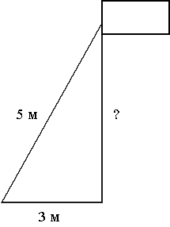

5*. В треугольнике АВС С = 90, АС = 9 см, cosА = . Найдите АВ.
Критерии выставления оценки:
ВСЕГО – 5 заданий.
Наивысшее количество:
6 баллов – 100 %
Оценка | «2» | «3» | «4» | «5»
Балл | 0-2 | 3 | 4 | 5-6

Ответы

1 | 2 | 3 | 4 | 5*(2б)
60 | 40 | 130 | 4 | 21

Промежуточная аттестация. Контрольная работа по геометрии – 9 класс.
(по учебнику Атанасян Л.С.)

1. Периметр квадрата равен 32. Найдите площадь этого квадрата.
2. Катеты прямоугольного треугольника равны 30 и 40. Найдите гипотенузу треугольника.
3. Высота равностороннего треугольника равна 9√͞3. Найдите его сторону.
4*. В треугольнике АВС известно, что АВ = 8, ВС = 10, АС = 12. Найти cos <АВС.
5. Какое наименьшее количество кафельных плиток квадратной формы со стороной 15 см потребуется, чтобы облицевать ими стену, имеющую форму прямоугольника со сторонами 3 см и 2,7 см. (Плитки укладываются встык, без зазоров).
Критерии выставления оценки:

ВСЕГО – 5 заданий.
Наивысшее количество:
5 баллов – 100 %
Оценка | «2» | «3» | «4» | «5»
Балл | 0-2 | 3 | 4 | 5

Ответы:

№ вар
№ задания
1 | 64
2 | 50
3 | 360
4* | 0,125
5 | 18

